ФЕДЕРАЛЬНОЕ АГЕНТСТВО ЖЕЛЕЗНОДОРОЖНОГО ТРАНСПОРТА
Федеральное государственное бюджетное образовательное учреждение высшего профессионального образования
«Петербургский государственный университет путей сообщения
Императора Александра I»
(ФГБОУ ВПО ПГУПС)

Кафедра «Математика и моделирование»

ПРОГРАММА
учебной практики
«практика по получению первичных профессиональных умений и навыков» (Б2.У.1)
для направления
27.04.03 «Системный анализ и управление»

по магистерской программе
«Системный анализ и исследование операций в технических системах»

Форма обучения – очная, заочная

Санкт-Петербург
2015

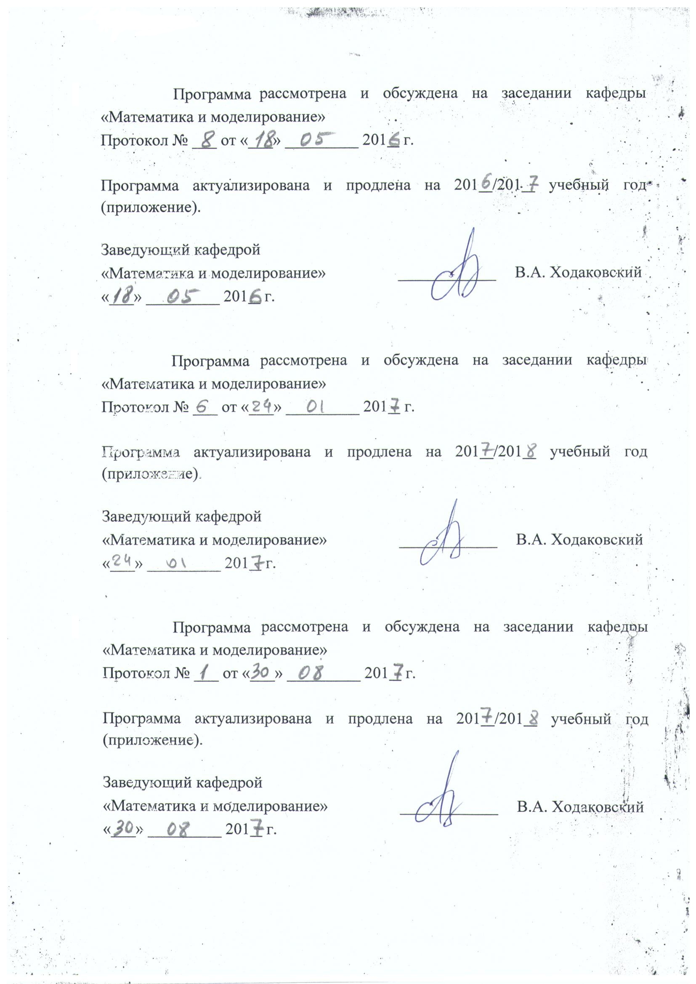
ЛИСТ СОГЛАСОВАНИЙ

Рабочая программа рассмотрена, обсуждена на заседании кафедры «Математика и моделирование»
Протокол № 5 от «21» января 2015 г.

Заведующий кафедрой  «Математика и моделирование» |  | В. А. Ходаковский
«21» января 2015 г.

СОГЛАСОВАНО
Председатель методической комиссии факультета «Промышленное и гражданское строительство» |  |  | Г. А. Богданова
«22» января 2015 г.
Руководитель ОПОП/магистерской программы «Системный анализ и исследование операций в технических системах»  «21» января 2015 г. |  |  |  | В.А. Ходаковский

1. Вид практики, способы и формы ее проведения
Программа составлена в соответствии с ФГОС ВО, утвержденным «30» октября 2014 г., приказ № 1413 по направлению 27.04.03 «Системный анализ и управление» по учебной практике «Практика по получению первичных профессиональных умений и навыков».
Вид практики – учебная.
Тип практики:
практика по получению первичных профессиональных умений и навыков.
Способ проведения практики – стационарная.
Форма проведения: практика проводится дискретно по видам практик – путем выделения в календарном учебном графике непрерывного периода учебного времени для проведения каждого вида (совокупности видов) практики.
Практика проводится в компьютерном классе кафедры «Математика и моделирование» или удаленно с использованием подключения к электронным ресурсам кафедры.
Задачей проведения практики является закрепление теоретических знаний обучающихся, полученных во время обучения на первом курсе и обучение первичным навыкам работы по избранному направлению.

2. Перечень планируемых результатов обучения при прохождении практики, соотнесенных с планируемыми результатами освоения основной профессиональной образовательной программы
Планируемыми результатами прохождения практики является приобретение знаний, умений, навыков и опыта деятельности.
В результате прохождения практики обучающийся должен:
ЗНАТЬ:
Основы системного подхода, системного анализа, теории систем, организации научного исследования, в том числе коллективного, а также базовые понятия изучаемых на первом курсе магистратуры дисциплин.
УМЕТЬ:
Осваивать новые математические методы и компьютерные технологии и использовать их для решения задач системного анализа и управления сложными организационно-техническими системами;
Организовывать или участвовать в организации и работе коллектива, совместно решающего поставленную задачу.
ВЛАДЕТЬ:
Навыками использования современных программных продуктов, разработанных с целью автоматизации элементов системного анализа и управления сложными организационно-техническими системами (в том числе образовательными), в том числе облачных технологий.
ПРИОБРЕСТИ ОПЫТ ДЕЯТЕЛЬНОСТИ:
- проектно-конструкторская деятельность;
- научно-педагогическая деятельность;
- организационно-управленческая деятельность.
Приобретенные знания, умения, навыки и опыт деятельности, характеризующие формирование компетенций, осваиваемых при прохождении данной практики, позволяют решать профессиональные задачи, приведенные в соответствующем перечне по видам профессиональной деятельности в п. 2.4 основной профессиональной образовательной программы (ОПОП).

Прохождение практики направлено на формирование следующих общекультурных компетенций (ОК):
- готовность действовать в нестандартных ситуациях, нести социальную и этическую ответственность за принятые решения (ОК-2);
Прохождение практики направлено на формирование следующих общепрофессиональных компетенций (ОПК):
- способность разработать практические рекомендации по использованию качественных и количественных результатов научных исследований (ОПК-4);
- способность организовать работу коллектива исполнителей, принятие исполнительских решений в условиях спектра мнений, определить порядок выполнения работ (ОПК-5);
Прохождение практики направлено на формирование следующих профессиональных компетенций (ПК), соответствующих виду профессиональной деятельности, на который ориентирована программа магистратуры:
проектно-конструкторская деятельность:
- способность формировать технические задания и участвовать в разработке аппаратных и (или) программных средств, экспертно-аналитических систем поддержки принятия оптимальных решений (ПК-4);
научно-педагогическая деятельность:
- способность принимать непосредственное участие в учебной работе кафедр и других учебных подразделений организаций по направлению подготовки данному направлению подготовки (ПК-7);
организационно-управленческая деятельность:
- способность руководить коллективами разработчиков аппаратных и (или) программных средств и экспертных систем поддержки принимаемых решений при управлении техническими объектами (ПК-8).
Прохождение практики направлено на формирование следующих дополнительныхпрофессиональных компетенций (ДПК), соответствующих виду профессиональной деятельности, на который ориентирована программа магистратуры:
организационно-управленческая деятельность:
- способность принимать обоснованные решения о приобретении или разработке программного обеспечения, необходимого для эффективной работы организации, в том числе корпоративных информационных систем и систем моделирования (ДПК-3).
Область профессиональной деятельности обучающихся, прошедших данную практику, приведена в п. 2.1 ОПОП.
Объекты профессиональной деятельности обучающихся, прошедших данную практику, приведены в п. 2.2 ОПОП.

3. Место практики в структуре основной профессиональной образовательной программы
Практика «Практика по получению первичных профессиональных умений и навыков» (Б2.У.1) относится к Блоку 2 «Практики» и является обязательной.
4. Объем практики и ее продолжительность
Для очной формы обучения практика проводится в летний период:
Вид учебной работы | Всего часов | Семестр
 |  | 2
Форма контроля знаний | З* | З*
Общая трудоемкость: час / з.е. | 216/6 | 216/6
Продолжительность практики: недель | 4 | 4
Для заочной формы обучения практика проводится в летний период:
Вид учебной работы | Всего часов | Курс
 |  | 1
Форма контроля знаний | З* | З*
Общая трудоемкость: час / з.е. | 216/6 | 216/6
Продолжительность практики: неделя | 4 | 4
Примечания: «Форма контроля знаний» –, зачет с оценкой (З*).

5. Содержание практики
Первая неделя:
- знакомство с поставленной кафедрой задачей (задачами) системного анализа;
- организация исследовательских коллективов (не более 5-6 человек, но не менее трех), выбор и/или распределение поставленных задач по коллективам;
- распределение ролей в исследовательском коллективе (руководитель, статистик, технический писатель, математик, программист и т.д. в зависимости от требований согласно поставленной задаче);
- создание организационно-технических средств поддержки исследования на базе доступного облачного ресурса (календарь, чат или конференция для удаленных совещаний, файловая структура с разграниченным удаленным доступом к ней членов коллектива);
- определение методов, программных средств и технологий, которые будут использоваться для решения поставленной задачи.
Вторая и третья неделя:
- Декомпозиция задачи
- Выполнение части исследования согласно выбранной роли
- Объединение результатов
Четвертая неделя:
- Оформление отчета по учебной практике
Подготовка результатов к публикации

6. Формы отчетности
По итогам практики обучающимся составляется отчет с учетом индивидуального задания, выданного руководителем практики от Университета.
Структура отчета по практике представлена в фонде оценочных средств.

7. Фонд оценочных средств для проведения промежуточной аттестации обучающихся по практике
Фонд оценочных средств по практике является неотъемлемой частью программы практики и представлен отдельным документом, рассмотренным на заседании кафедры и утвержденным заведующим кафедрой.

8. Перечень основной и дополнительной учебной литературы, нормативно-правовой документации идругих изданий, необходимых для проведения практики
8.1 Перечень основной учебной литературы, необходимой для прохождения практики
- Кудрявцев А.А. Методология научного творчества: учебное пособие/ А.А. Кудрявцев, Е.В. Дегтяренко, А.А. Лисицына. – СПб: ПГУПС, 2012. – 55 с. (Экз - 70, ККО – 7)
- Алексеев Ю.В. Научно-исследовательские работы: общая методология, методика подготовки и оформления: учебное пособие для студентов высших учебных заведений, обучающихся по направлениям подготовки бакалавров и магистров, дипломированных специалистов/ Ю.В. Алексеев, В.П. Казачинский, Н.С. Никитина. – Москва, Издательство Ассоциации строительных вузов, 2015. – 119 с. (Экз – 10, ККО – 1)

8.2 Перечень дополнительной учебной литературы, необходимой для прохождения практики
Формируется кафедрой в зависимости от предлагаемых в текущем семестре задач для коллективного исследования

8.3 Перечень нормативно-правовой документации, необходимой для прохождения практики
При освоении данной практики нормативно-правовая документация не используется

8.4 Другие издания, необходимые для прохождения практики
При освоении данной практики другие издания не используются

9. Перечень ресурсов информационно-телекоммуникационной сети «Интернет», необходимых для прохождения практики

1. Личный кабинет обучающегося и электронная информационно-образовательная среда. [Электронный ресурс]. – Режим доступа: http://sdo.pgups.ru/ (для доступа к полнотекстовым документам требуется авторизация);
2. Облако Googlehttps://www.google.ru/intl/ru/about/products/;
- Облако Битрихhttps://www.bitrix24.ru;
- Электронно-библиотечная система ЛАНЬ [Электронный ресурс]. Режим доступа: https://e.lanbook.com — Загл. с экрана.

10. Перечень информационных технологий, используемых при проведении практики, включая перечень программного обеспечения и информационных справочных систем

Системой информационного обеспечения практики предусматриваются использование единой автоматизированной информационной системы управления Университета (ЕАИСУ) для учета прохождения практики обучающимися с первого по пятый курсы.
Перечень информационных технологий, используемых при проведении практики:
- Интернет-сервисы и электронные ресурсы (поисковыесистемы, электронная почта, онлайн-энциклопедии исправочники, электронные учебные и учебно-методические материалы).
- электронная информационно-образовательная среда Петербургского государственного университета путей сообщения Императора Александра I [Электронный ресурс]. Режим доступа: http://sdo.pgups.ru.
- Практика обеспечена необходимым комплектом лицензионного программного обеспечения, установленного на технических средствах, размещенных в специальных помещениях и помещениях для самостоятельной работы: операционная система Windows, MS Office.

11. Описание материально-технической базы, необходимой для проведения практики
Материально-техническая база обеспечивает проведение всех видов учебных занятий, предусмотренных учебным планом по направлению 27.04.03 и соответствует действующим санитарным и противопожарным нормам и правилам.
Она содержит специальные помещения - учебные аудитории для проведения групповых и индивидуальных консультаций, текущего контроля и промежуточной аттестации,а также помещения для хранения и профилактического обслуживания учебного оборудования.
Специальные помещения укомплектованы специализированной мебелью и техническими средствами обучения, служащими для представления учебной информации большой аудитории (мультимедийным проектором, экраном, либо свободным участком стены ровного светлого тона размером не менее 2х1.5 метра, стандартной доской для работы с маркером). В случае отсутствия стационарной установки аудитория оснащена розетками электропитания для подключения переносного комплекта мультимедийной аппаратуры и экраном (либо свободным участком стены ровного светлого тона размером не менее 2х1.5 метра).

Разработчик программы, доцент |  | М.И. Гарина
«21» января 2015 г.

